模板：
数学科学学院党支部“对标争先”建设计划考核总结
——数学所与应用数学所教工支部（2018年）
一、总体概况
1、领导班子介绍（支部现任支委会由哪些人组成，及其个人情况等）
支部书记：贾厚玉
曾获得浙江省高校教坛新秀，浙江大学优秀班主任、优秀德育导师、优秀党务工作者，院级先进工作者等。目前担任2015级求是数学班班主任、本科生新生之友、学院党委委员、学校党委教工党总支书记。
副书记：张挺
国家万人计划“青年拔尖人才”，教育部“新世纪优秀人才”，浙江省杰出青年科学基金项目获得者，浙江省“新世纪151人才工程“第
二层次培养人员，浙江大学“求是青年学者”等。目前是学院院长助理，本科生新生之友，竺可桢学院专业导师。
组织委员：江文帅
类似描述
纪检委员：贾厚玉
类似描述

2、党员队伍介绍
支部现有正式党员10名。
二、工作总结（对照《浙江大学基层党支部“对标争先”建设计划考核评分表》，并结合本支部实际工作进行工作总结）
1、工作机制
党支部支委成员均由党性观念强的教学、科研骨干担任，政治立场坚定。支委班子健全，团结一致，齐心协力，认真贯彻执行党的路线、方针、政策，始终保持同上级党组织的高度一致，支委按期召开支委会议，坚持民主集中制；支委成员分工具体，凝聚力强，岗位责任明确。支委成员的合理分工促使工作的实效性大大增强，全力支持配合数学所及应用数学研究所做好教学、科研、管理等各项工作。支委会成员能主动找党员和群众谈话，帮助解决或反映实际困难。党支部书记担任数学研究所副所长。支部党员遵守四项基本原则，没有反党、反社会主义等不当言论。党员组织观念和党员意识强，按月足额上缴党费，积极履行党员义务。党支部制定了相应的学习计划，狠抓党员的理论学习，重点开展“两学一做”、十九大精神、校党代会精神等专题学习，并要求党员上交学习心得体会。党支部有固定的学习活动场地和较充足的学习活动经费，经费使用合理。支部所在单位的教职工晋升职称（职级）和各类学术奖励申报等事项，党支部对其思想品德表现提出意见；支部所在单位的教职工职务评定、干部任免和各种先进荣誉评选事项，党支部对其表现提出意见。支部在学院党委的领导下，带领党员积极做好优秀“五好”党支部创建工作，为促进学校科学发展、构建和谐校园作出应有的贡献。
支部认真落实 “三会一课”制度、党费缴纳制度、会议考勤制度等，按期召开民主生活会议，并制定了每学期的工作计划，积极开展各类的学习活动，做好相关记录，并向支部公开。
支部每月至少召开一次支部党员大会、支委会，也上了党课，并作了会议记录，按要求落实了“三会一课”制度。支部党员按时足额交纳党费，由组织委员负责落实，每个月的收缴和上交都有记录。如无特殊情况，党员能积极按时参加组织生活，请假的党员也会提交请假条，落实了考勤制度。从2017年6月底至今，在学院党委的领导下，支部制定了相应的工作计划，顺利开展了校院两级党委候选人推荐、十九大精神学习、党章学习、校党代会精神学习、民主评议等工作，支部成员出勤率高，参与度也高，取得了良好的效果。支部会议始终坚持民主集中制，并做好相关的记录。学院给我们提供党支部活动提供了固定的场地和必要的经费支持，保障支部开展各项活动。
是否是否定期召开支部委员会会议、党员大会、民主评议会；
是否制定年度工作计划和活动计划；
是否定期开展每月主题党日活动；
是否落实谈心谈话制度；
是否定期向上级党组织报告支部工作；
是否积极开展各类学习培训活动；
是否严格执行党员发展程序；
是否严格做到党费收缴、管理工作；
学习传达上级党组织决策部署是否及时到位；
是否注重发现、树立、宣传推广师生身边典型人物和典型事迹；
是否将思想引领和价值观塑造有机融入教师教学科研、学生学习生活中；
是否做到“五个必访”等

2、工作业绩（详细说明支部党员获得的荣誉、支部组织活动所获得的成绩等）
党支部深入群众开展调查研究，及时传达、学习、贯彻上级党组织的决议决定。围绕中心、服务大局，党的建设和业务工作有机结合、相互促进。教师党员结合自身的本职工作，积极开展教学科研活动，带头严守学术诚信，争取取得突破性成果。同时开展教学改革和优质课程建设，提高教学质量，为我国培养高质量的人才队伍。数学所方道元团队获得了浙江大学研究生五好导学团队，张挺同志是团队的主要导师成员；江文帅同志获得了2018年阿里巴巴达摩院青橙奖，浙江省有突出贡献科技人才奖，论文被数学国际顶尖期刊接收；张挺、贾厚玉分别获得浙江大学兴全奖教金二等奖；。。。。
党支部积极开展结对活动，帮扶困难党员和群众，主动关爱离退休老同志，关心联系一年级新生。与本专业的研究生党支部结对，加强与本专业的本科生和研究生联系，在教学之余关心学生的学习和生活，了解他们的思想状况，并给予正确的引导，特别是个别约谈等形式为本科生专业决策、学业及生涯规划等方面提供帮助和指导。

3、群众反映（党支部的工作实绩受到群众是否肯定、工作措施是否符合群众意愿、是否有一些活动得到群众的肯定等）
支部党员遵纪守法，无违反党纪国法和校纪校规的行为。党员认真做好教学、科研和服务工作，廉洁自律，无学术不端行为，党支部工作透明度高，党务公开制度实施好。党支部的工作实绩受到群众肯定，工作措施符合群众意愿。

三、支部特色做法与亮点（支部特色活动、有亮点的制度体制等、活动图片）
积极开展以党建为重点，以服务教学科研为出发点，以平时支部活动为着力点，努力提高党员综合素质。在认真落实“三会一课”制度的前提下，每学期制定了工作计划，开展形式多样的支部活动。
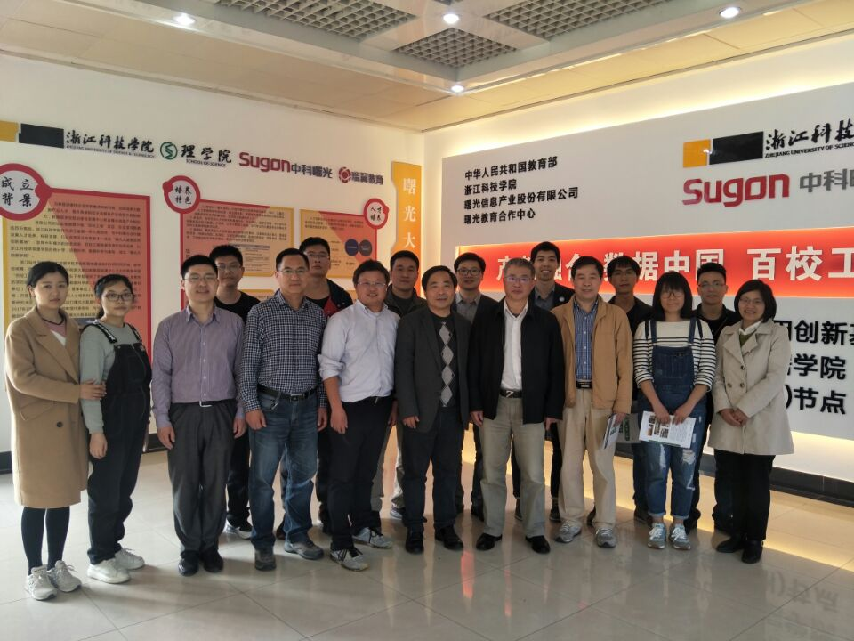
2018年3月30日下午1:00，浙江大学数学科学学院数学所与应用数学所教工党支部全体党员在学院党委书记闻继威同志的带领下访问了浙江科技学院小和山校区理学院及曙光大数据中心，并与浙江科技学院理学院数学教工支部共同过了一个主题为“不忘初心，结对同行”的支部共建党日活动。
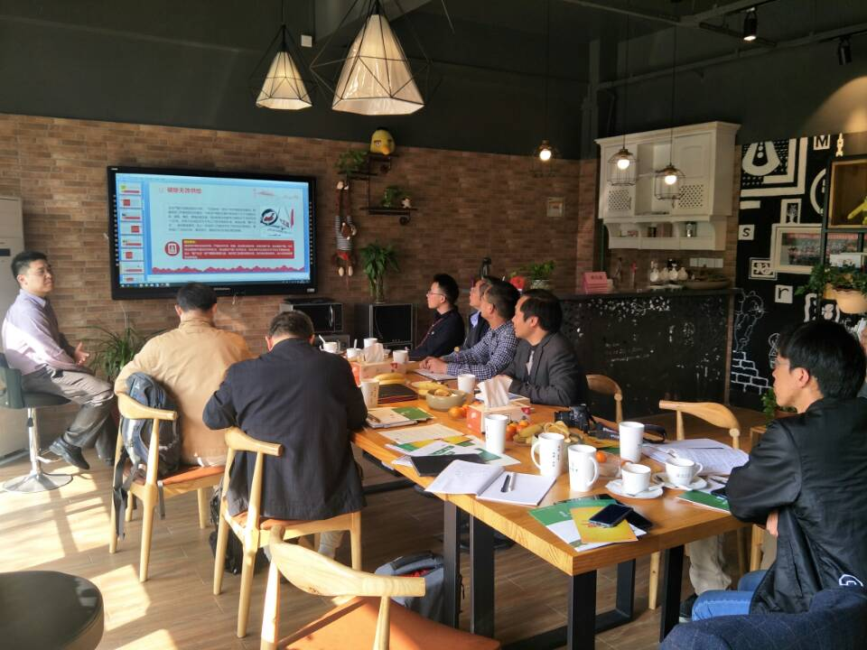
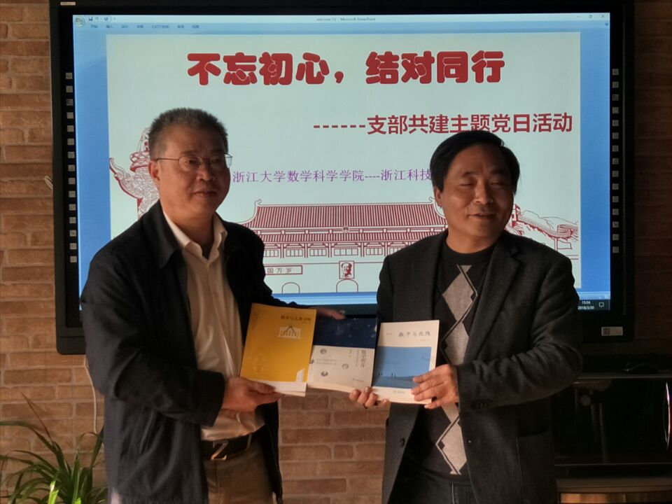
首先浙江科技学院理学院院长、党委副书记陶祥兴教授介绍了浙江科技学院数学学科的15年发展历程，从介绍中可以感受到科技学院数学学科良好的发展势头，抓住机遇，与时俱进。活动当中由浙江科技学院理学院副书记介绍了理学院学生党建，同时结合学生工作谈了几点关于全国两会的学习体会；浙江大学数学科学学院数学所教工支部张挺同志就全国两会工作报告中的43个亮点结合大学教师的工作特点和关注点逐一谈了自己的体会。参加活动的党员全程认真听讲并积极发言参与讨论。

